询 价 函
市政公司企业文化阵地建设项目

雅安市市政建设工程有限公司
2020年8月
询价函
为加强公司企业文化宣传，现对市政公司企业文化宣传长廊、党建宣传墙等的制作进行询价，现诚邀遵守中国有关法律、法规，且具有良好商业信誉及服务能力的单位参加，详情如下：
采购事项： 市政公司企业文化阵地建设项目
甲方单位名称：雅安市市政建设工程有限公司
甲方联系人 | 刘先生 | 联系方式 | 0835-5183203
询价的产品要求描述 | 详见附件1、附件2
产品售后质保期 | 质保期1年。
质量条件要求 | 符合国家生产安装相关规范和资质等要求
发送询价函时间 | 时间：2020年 8 月 14 日-2020年 8 月 16 日上午8:30-12：00；下午2;30-18：00（北京时间）。
报价要求 | 1.报价要求：报价必须按照甲方提供的询价函及其附件要求报价，最高限价为5.8万元，报价超出限价为无效报价，乙方单位私自变更内容，甲方有权拒绝。  2.本次询价采取1次报价，报价单及其附件材料需密封  3.报价文件组成：（1）报价函；（2）营业执照复印件盖鲜章；（3）法人授权书；（4）法人身份证复印件盖鲜章；（5）授权委托人身份证复印件盖鲜章。  4.实际采购数量以签订合同约定为准。
报价函提交时间 | 报价函递交及公开报价时间：2020年 8 月 17 日10时00分（北京时间），现场接受密封后的报价单及附件，并现场当众公布报价结果。递交地点：雅安市市政建设工程有限公司（雅安市雨城区北环东路100号）会议室。
付款条件 | 签订合同时约定
廉洁要求 | 各方应秉承公开、公平、公正的原则参与本次报价，过程如有围标、串标、陪标、行贿等不廉洁行为发生，市政公司将按照下列规定处理：1.已中标的中标无效，并向市政公司赔付补偿金（合同金额的2%）；已签订合同的市政公司有权解除合同，并收取补偿金（合同金额的2%），并由违约方按合同相关约定承担违约责任，同时市政公司可对违规方采取必要措施（包含但不限于暂停支付所有应付账款，或通过司法途径向供方追偿由此造成市政公司的一切经济及商业损失）。2.其他违规方向市政公司按照招标金额（无控制价则按中标金额）的2%支付补偿金。3.市政有权通过诉讼或仲裁方式向违规供方主张权利。4.市政公司有权将违规方列入市政公司的黑名单并报城投公司，在城投公司集团内部永久禁止合作。

附件1

市政公司企业文化宣传方案及工艺要求

序号 | 项目图片 | 项目内容 |  | 材料构成及规格
1 | 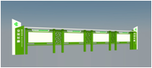  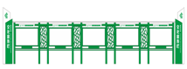 | 文化宣传栏 | 主体结构 | 16mX3m，采用1.2mm钜管龙骨+1.2mm镀锌板+遮雨棚造型+激光雕刻窗花造型立柱12*12
1 |  | 文化宣传栏 | 喷漆，打磨 | 0.8mX3mX2侧（双面），2.3mX2.2mX5个面，1mX2.2mX4个面
1 |  | 文化宣传栏 | 宣传画面 | 2mX1mX5个画面（双面），2cmPVC板+UV工艺，液压开启式窗口（单面开启）
1 |  | 文化宣传栏 | PVC字 | 0.7mX1.7m，2cmPVC板雕刻喷漆
2 | 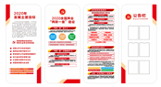 | 党建宣传墙 | 宣传内容板 | 0.8mX1.8mX4个，2cmPVC板+UV工艺
2 |    | 党建宣传墙 | 红色底板 | 7mX1.3m，2cmPVC板+UV工艺
2 |  | 党建宣传墙 | 底板装饰条 | 6mX0.8m，1cmPVC板+UV工艺
2 |  | 党建宣传墙 | 主体字+党徽 | 2mX1m，2cmPVC板+UV工艺
2 |  | 党建宣传墙 | 两会造型底板 | 1.8mX1.3m，2cmPVC板+UV工艺
2 | 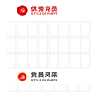 | 党建宣传墙 | 亚克力盒子 | 5寸照片职务盒子（优秀党员5寸连体盒，亚克力定制双层）
2 |  | 党建宣传墙 | 亚克力盒子 | 党员风采用5寸单体盒，亚克力定制双层
2 |  | 党建宣传墙 | 底部喷漆 | 6.7mX0.3m，红色
3 |  | 荣誉墙 | 荣誉展示台 | 3.5mX1.5mX0.3m厚，木基造型+打磨，刮灰，喷漆
3 |  | 荣誉墙 | 建筑剪影 | 1.3mX0.4m，2cmPVC板+UV工艺
3 | 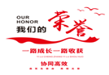 | 荣誉墙 | 主题字 | 1.3mX1.2m，2cmPVC板+UV工艺
4 | 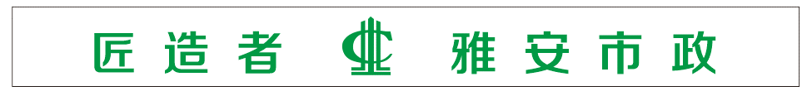  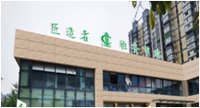 | 楼顶字 | 匠造者 雅安市政 | 1.2mX1.2mX7个字，户外防水不锈钢平面发光字(背架镀锌钢架3cm*3cm）
4 |  | 楼顶字 | logo | 1.5*1.5m*1个，户外防水不锈钢平面发光logo（背架镀锌钢架3cm*3cm）
5 | 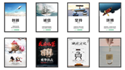 | 楼道装饰画 |  | 0.6mX0.8m，0.5PVC板+UV工艺+黑色高档边框

附件2

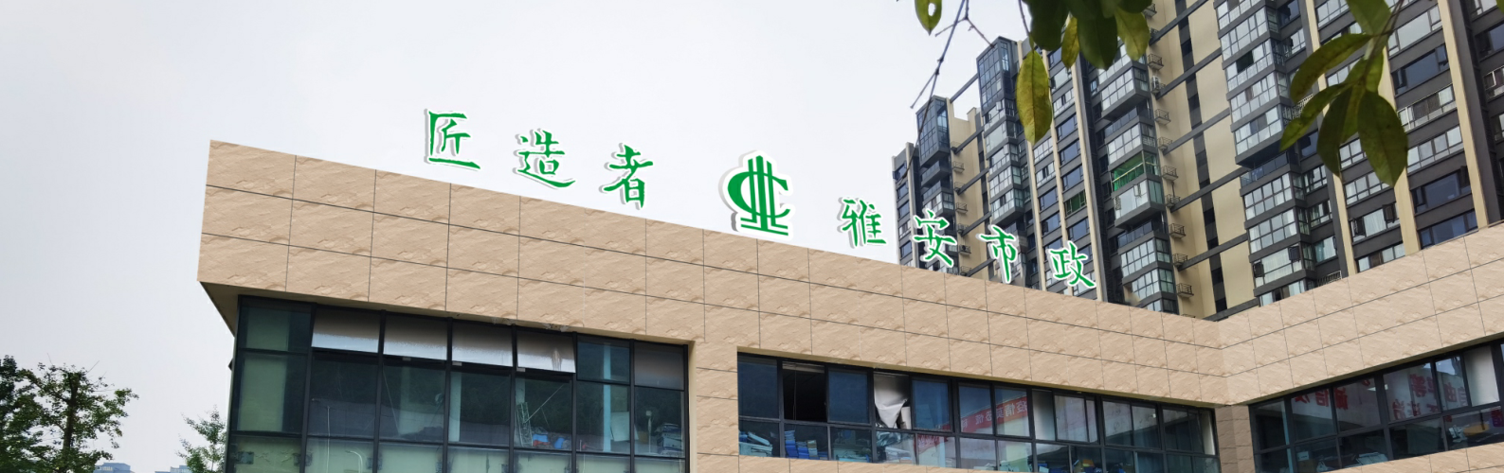
市政公司企业文化展示效果图
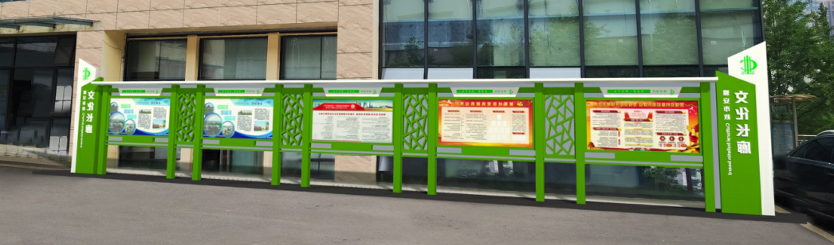
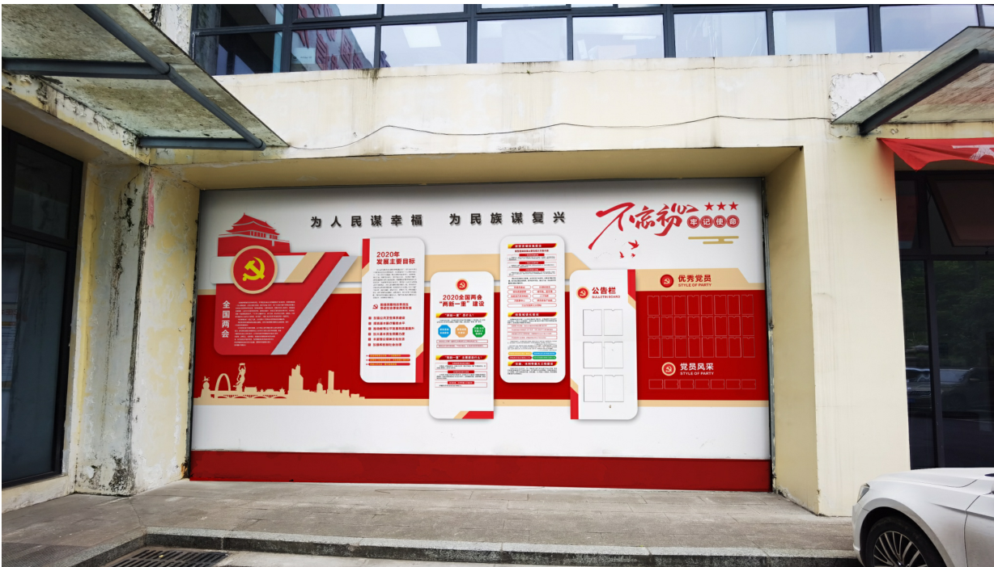
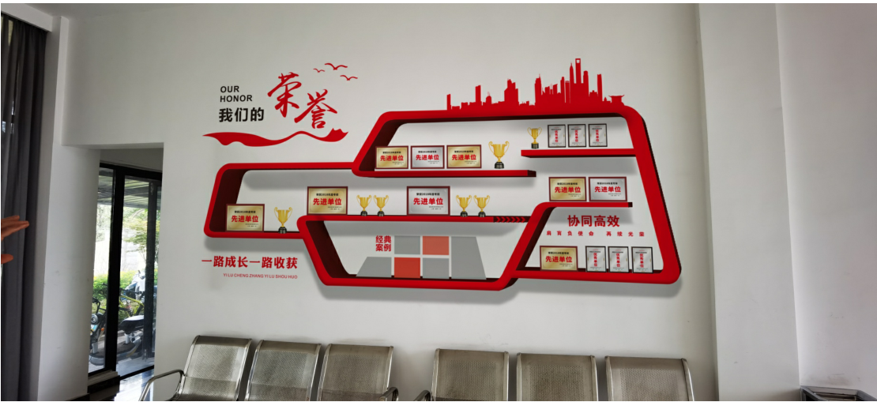

市政公司企业文化阵地建设项目
报 价 文 件

雅安市市政建设工程有限公司
2020年8月
附件1
报价函
联系人： 联系电话：
项目内容 |  | 材料构成及规格 | 不含税金额（元） | 税率% | 合计含税金额 | 备注
文化宣传栏 | 主体结构 | 16mX3m，1.2mm钜管龙骨+1.2mm镀锌板+遮雨棚造型+激光雕刻窗花造型立柱12cm*12cm
文化宣传栏 | 喷漆，打磨 | 0.8mX3mX2侧（双面），2.3mX2.2mX5个面，1mX2.2mX4个面
文化宣传栏 | 宣传画面 | 2mX1mX5个画面（双面），2cmPVC板+UV工艺，液压开启式窗口（单面开启）
文化宣传栏 | PVC字 | 0.7mX1.7m，2cmPVC板雕刻喷漆
党建宣传墙 | 宣传内容板 | 0.8mX1.8mX4个，2cmPVC板+UV工艺
党建宣传墙 | 红色底板 | 7mX1.3m，2cmPVC板+UV工艺
党建宣传墙 | 底板装饰条 | 6mX0.8m，1cmPVC板+UV工艺
党建宣传墙 | 主体字+党徽 | 2mX1m，2cmPVC板+UV工艺
党建宣传墙 | 两会造型底板 | 1.8mX1.3m，2cmPVC板+UV工艺
党建宣传墙 | 亚克力盒子 | 5寸照片职务盒子（优秀党员5寸连体盒，亚克力定制双层）
党建宣传墙 | 亚克力盒子 | 党员风采用5寸单体盒，亚克力定制双层
党建宣传墙 | 底部喷漆 | 6.7mX0.3m，红色
荣誉墙 | 荣誉展示台 | 3.5mX1.5mX0.3m厚，木基造型+打磨，刮灰，喷漆
荣誉墙 | 建筑剪影 | 1.3mX0.4m，2cmPVC板+UV工艺
荣誉墙 | 主题字 | 1.3mX1.2m，2cmPVC板+UV工艺
楼顶字 | 匠造者 雅安市政 | 1.2mX1.2mX7个字，户外防水不锈钢平面发光字（背架镀锌钢架3cm*3cm）
楼顶字 | logo | 1.5m*1.5m*1个，户外防水不锈钢平面发光logo（背架镀锌钢架3cm*3cm）
楼道装饰画 |  | 0.6mX0.8m，0.5PVC板+UV工艺+黑色高档边框
合计（含增值税专用发票）
公司名称（盖章）：
法定代表人或授权代表（签字）：
日 期:
附件2

法定代表人授权委托书

本人 （姓名）系 （报价人名称）的法定代表人，现委托本单位人员 （姓名）为我方代理人。代理人根据授权，以我方名义签署、澄清、说明、补正、递交、撤回、修改 （采购事项） 报价文件、签订合同和处理有关事宜（向有关行政监督部门投诉另行授权），其法律后果由我方承担。
委托期限：从本授权委托书签署之日起至报价有效期结束为止。
代理人无转委托权。

报 价 人： （盖单位章）
法定代表人： （签字）

委托代理人： （签字）
联系电话： （固定电话） （移动电话）

日期： 年 月 日

（注意：适用于报价人，应装订入报价文件中用于询价小组审查）

附件3

营业执照复印件（盖鲜章）

附件4

法定代表人身份证复印件（盖鲜章）

附件5

授权委托人身份证复印件（盖鲜章）

